Ruim een op de drie Nederlanders weet niet hoe ambulancevervoer wordt vergoed
Amsterdam, 12 februari 2026 – 36% van de Nederlanders is niet goed op de hoogte hoe de vergoeding van ambulancekosten in elkaar zit. Dat blijkt uit onderzoek van vergelijkingswebsite Overstappen.nl. Zo denkt 29% dat de kosten volledig worden vergoed. In werkelijkheid valt ambulancevervoer onder de basisverzekering, maar geldt het verplichte eigen risico van minimaal € 385,-. Wanneer een hoger vrijwillig eigen risico is gekozen, kan dat bedrag zelfs oplopen tot € 885,-. Vooral 55-plussers blijken het eigen risico vaak over het hoofd te zien.

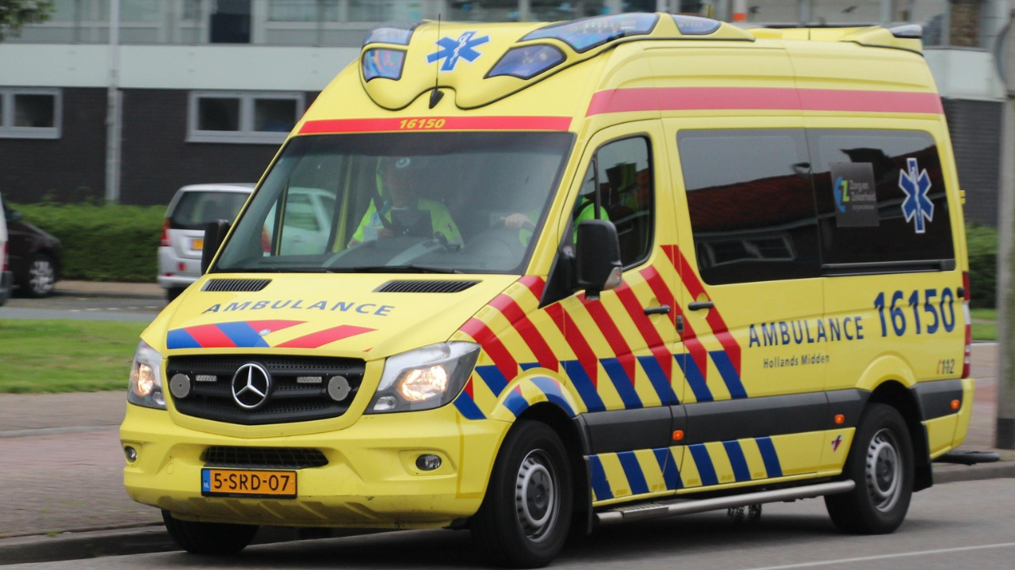

29% verwacht volledige vergoeding van ambulancekosten
Van de ondervraagden denkt 29% dat ambulancekosten volledig worden vergoed. Daarnaast denkt 4% dat ambulancevervoer alleen wordt vergoed met een aanvullende verzekering. Nog eens 3% gaat ervan uit de kosten helemaal uit eigen zak te moeten betalen. Tegelijkertijd weet 64% van de respondenten dat de kosten deels worden vergoed via de basisverzekering en dat hierbij het eigen risico van toepassing is. Hoewel een derde de vergoeding verkeerd inschat, is de meerderheid dus goed op de hoogte.
55-plussers zijn het minst goed op de hoogte
Opvallend is dat met name 55-plussers denken dat ambulancekosten volledig worden vergoed. Zo’n 32% van de respondenten in deze leeftijdscategorie maakt die inschatting. Daarmee schatten 55-plussers dit vaker verkeerd in dan de andere leeftijdsgroepen. Ter vergelijking:
- Onder 18- tot 34-jarigen denkt 14% dat ambulancevervoer volledig wordt vergoed;
- In de groep van 35 tot 54 jaar gaat het om 29%.
Jongeren lijken het best op de hoogte te zijn van de regels rond het eigen risico. In de leeftijdsgroep 18-34 jaar geeft 79% correct aan dat ambulancekosten onder het eigen risico vallen. De groep 55-plussers schat dit dus twee keer zo vaak verkeerd in als jongeren.
Complex zorgstelsel
Jeremy Broekman, schadeverzekeringsexpert bij
Overstappen.nl
, benadrukt dat het ontbreken van die kennis niet betekent dat mensen nalatig zijn. Het wijst er vooral op dat het zorgstelsel complex is ingericht:
“Het eigen risico geldt voor vrijwel alle zorg uit de basisverzekering. Het onderscheid tussen ‘verzekerd’ en ‘kosteloos’ is alleen niet voor iedereen duidelijk. Opvallend is dat vooral ouderen niet goed op de hoogte zijn, terwijl juist zij vaker gebruikmaken van zorg.”
Onverwachte financiële kosten als gevolg
Ambulancevervoer wordt vergoed vanuit de basisverzekering als er sprake is van medisch noodzakelijke zorg. De kosten vallen echter onder het verplichte eigen risico. Wie het eigen risico in dat jaar nog niet heeft verbruikt, kan dus een rekening ontvangen van € 385 tot € 885, afhankelijk van het gekozen eigen risico en de kosten voor het ambulancevervoer. Is er geen medische indicatie of gaat het om niet-verzekerde zorg? Dan wordt het vervoer helemaal niet vergoed.
Broekman ziet dat misverstanden hierover tot financiële verrassingen kunnen leiden:
“Ambulancevervoer voelt voor veel mensen als acute, levensreddende zorg die volledig door de overheid wordt betaald. Dat klopt ook deels: het zit in de basisverzekering. Maar iemand kan alsnog zelf voor een groot deel van de kosten opdraaien via het eigen risico. Een gemiddelde ambulancerit kost € 980,-. Als het eigen risico nog niet is verbruikt, betaalt de patiënt de eerste honderden euro’s van dat bedrag zelf. Als er voor het maximale eigen risico is gekozen, kan dit zelfs oplopen tot €885,-.”

About: Overstappen.nl
Overstappen.nl is een online vergelijkingssite die consumenten helpt bij het vinden van de beste deals op het gebied van o.a. energie, verzekeringen en telecom. Wij streven ernaar om consumenten inzicht te geven in hun uitgaven, zodat zij weloverwogen keuzes kunnen maken en geld kunnen besparen. We hebben gebruiksvriendelijke vergelijkingstools ontwikkeld die consumenten de mogelijkheid bieden om snel en gemakkelijk aanbieders te vergelijken en over te stappen naar betere opties.<br />
<br />
Sinds onze oprichting in 2012 hebben we al meer dan een miljoen consumenten geholpen aanzienlijke besparingen te realiseren via onze efficiënte en effectieve vergelijkingsdiensten.

Newsroom
View the full press release including more media in our Newsroom.
View the full press release
View all previous press releases

